**Presentación para el líder**

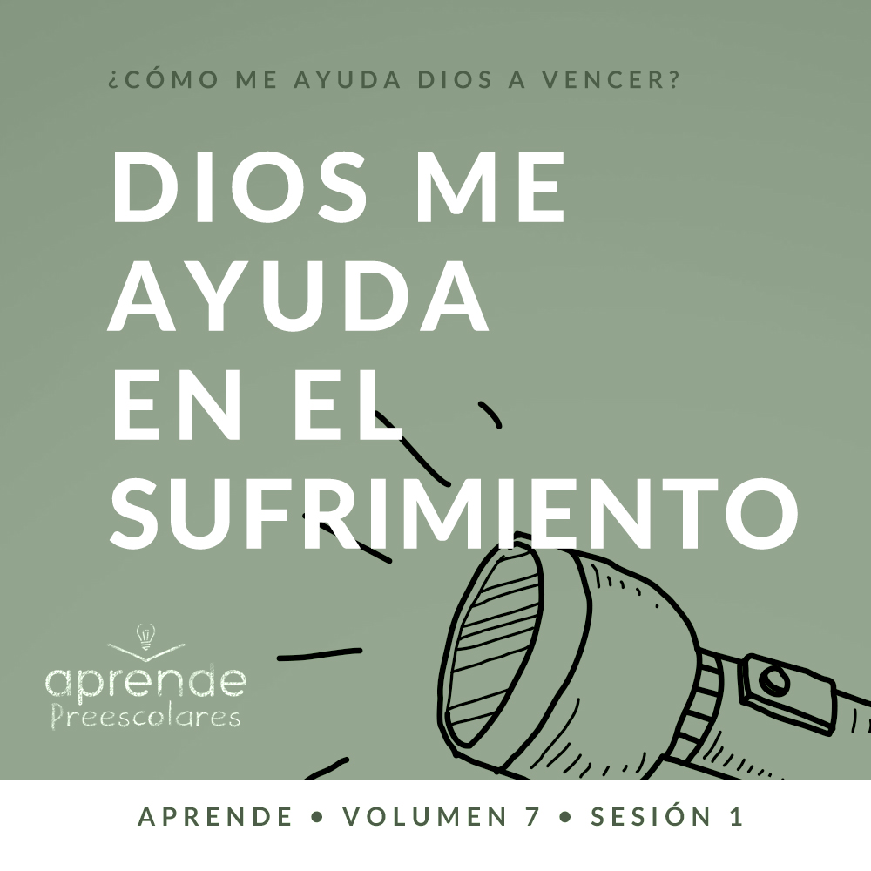

**Resumen del volumen**

**¿Cómo me ayuda Dios a vencer?**

*La vida está llena de desafíos. Felizmente, cuando decidimos vivir para Dios, tenemos la confianza de que ya no andamos solos por la vida. El Señor nos ofrece su ayuda para atravesar todas las circunstancias difíciles. Él sabe que enfrentaremos miedos, decisiones y emociones y que no siempre nos sentimos lo suficientemente preparados para superarlos. Cuando no sepamos qué hacer, podemos acudir a Dios por la respuesta. Él nos ayudará a vencer cada desafío.*

**Resumen de la sesión**

**Dios me ayuda en el sufrimiento**

*En esta sesión de* **Aprende***, los preescolares descubrirán que, aunque nos pasen cosas malas en la vida, el Señor está siempre con nosotros. A través de la vida de José, veremos cómo la fidelidad de Dios lo acompañó durante las terribles circunstancias que tuvo que vivir. Desde muy temprana edad, los niños pueden aprender que el Señor está con nosotros aun cuando sufrimos.*

**Lección bíblica**

José es vendido por sus hermanos

[Génesis 37:1–11](https://ref.ly/logosref/Bible.Ge37.1-11), [18–36](https://ref.ly/logosref/Bible.Ge37.18-36)

**Verdad de fe**

Dios me ayuda cuando suceden cosas malas.

**Versículo de fe**

[Filipenses 4:13](https://ref.ly/logosref/Bible.Php4.13) (NTV)

Pues todo lo puedo hacer por medio de Cristo, quien me da las fuerzas.

**Preparación para la sesión**

**Tiempo de preparación para el líder: 20–25 minutos**

|  |
| --- |
| ***Necesitarás***  ***Actividades antes del servicio***   * *Dos imanes* * *Una hoja de papel* * *Marcador* * *Alimentos coloridos (figuras de frutas y verduras, golosinas de colores vivos, etc.)* * *Juguetes*   ***Grupo grande***   * *Biblia* * *Cantos de adoración (Se sugiere buscar en Internet canciones alegres y dinámicas relacionadas con la Biblia y el tema de la sesión.)* * *Aquellos grupos que no usen celulares o tabletas también necesitarán:*   *• Proyector o televisor*  *• Computadora o laptop*  *• Video del* ***Sonido Verdad de fe*** *(sonido de una campanilla)*  *•* ***Diapositiva Verdad de fe***  *•* ***Diapositiva Versículo de fe***  ***• Video Lección bíblica A***  ***• Video Lección bíblica B***  ***Grupo pequeño***   * *Etiquetas o estrellas autoadhesivas de color, dos o tres por niño* * ***Hoja de actividad Grupo pequeño****, una hoja por niño* * *Objetos para decorar (etiquetas autoadhesivas, lápices con brillantina, etc.)* * *Crayolas, marcadores o lápices de color* * *Pegamento o pistolas con pegamento* * *Cinta adhesiva de pintor (del tipo que se despega fácilmente)* * *Cuatro palitos de helado por grupo*   *Para acceder al contenido y los videos de la sesión desde una computadora, visita:* [*ProyectoCompromisoBiblico.com/Descargas*](https://proyectocompromisobiblico.com/descargas) |
| ***Preparación***  ***Actividades antes del servicio***   * *Verificar que los imanes se atraigan y queden pegados.* * *Escribir «Cosas malas» en una hoja de papel.* * *Disponer los juguetes y la merienda en una mesa.*   ***Grupo grande***   * *Descargar los videos y las diapositivas que correspondan.* * *Elegir cantos de alabanza y tenerlos listos para su reproducción.*   ***Grupo pequeño***   * *Imprimir copias de la* ***Hoja de actividad Grupo pequeño****, una copia por niño.* * *Con la cinta de pintor, marcar en el piso una «carrera de obstáculos» (una rayuela para saltar en un pie, una línea recta para recorrer de puntillas, un espacio que haya que brincar, una silla para trepar, etc.)* * *Mirar el video sobre cómo hacer un búmeran con palitos de helado (*[*https://www.youtube.com/watch?v=5pHhXr7fBtM*](https://www.youtube.com/watch?v=5pHhXr7fBtM)*)* * *Probar hacer el búmeran.*   *¿Es la primera vez que enseñas* Aprende *para preescolares? Lee la* [*Guía para el facilitador*](https://0b769b0ed3569ef9d18b-f88d8272f61086866d50d048b43ef630.ssl.cf2.rackcdn.com/sites/biblengagementproject/Guia_para_el_facilitador_de_Escucha.pdf)*.* |

**Actividades antes del servicio**

*Verifica qué materiales se necesitan al comienzo de la sesión.*

**Entrada a la historia bíblica**

Hola a todos. Tengo algo que quiero mostrarles. ¿Alguna vez vieron algo como esto?

• *Muestra los imanes.*

¿Saben qué son? *(Escucha las respuestas)*. Son imanes. Cuando los acerco de cierta manera, se atraen y se pegan.

• *Muéstralo al acercar los imanes hasta que se unan.*

• *Plantea las siguientes preguntas.*

¿Alguna vez usaron un imán?

¿Tienen imanes para colgar fotos en la puerta del refrigerador de sus casas?

¿Para qué otras cosas se usan los imanes?

• *Separa los imanes y deja uno sobre la mesa.*

Este imán nos representa a ti y a mí. *(Levanta la hoja de papel)*. Este papel dice: «Cosas malas». En la vida, cuando nos pasan cosas malas, podemos sentir que estamos solos. Las cosas malas, como estar muy enfermos o que nos acose alguien cruel, a veces hacen que nos queramos esconder.

• *Cubre el imán con la hoja.*

No tenemos por qué escondernos. Si tenemos a Dios en nuestra vida, no tenemos que enfrentar las cosas malas nosotros solos. Dios promete ayudarnos. *(Mostrar el otro imán)*. Vamos a usar este imán para representar a Dios.

• *Coloca el segundo imán sobre el papel, hasta que quede pegado al imán oculto.*

Así como estos imanes se pegan, tú puedes confiar en que Dios se «pegará» a ti. Hoy aprenderemos que Dios está siempre con nosotros. Aun cuando nos pasen cosas malas y parezcan interponerse entre nosotros y Dios, Él quedará siempre junto a nosotros. Dios nos ayudará cuando nos pasen cosas malas.

**Merienda**

**Alimentos de muchos colores (figuras de frutas y verduras, golosinas de colores vivos, etc.)**

*Mientras los niños comen la merienda, coméntales:*

Nuestra historia bíblica de hoy es sobre un joven llamado José. Su padre le había hecho un regalo especial. Era una túnica de muchos colores. A sus hermanos no les gustó nada que al hermano menor le regalara su papá algo especial y a ellos, nada. Fueron crueles con José.

¿Ustedes tienen hermanos o hermanas?

¿Alguna vez se pelearon con su hermano o hermana?

¿Cómo se sintieron?

Algo que me ayuda a sentirme mejor cuando las cosas se ponen difíciles es saber que Dios siempre está conmigo. Puedo pedirle a Dios que me ayude. En la historia bíblica, veremos que Dios siempre estuvo con José.

**Juego libre**

*Los niños pueden entretenerse con los juguetes si queda tiempo libre.*

**Transición**

*Unos minutos antes del servicio, pide a los niños que se reúnan en el área del grupo grande y que se siente cada uno en su lugar.*

**Grupo grande**

**25 minutos**

*Verifica qué materiales se necesitan al comienzo de la sesión.*

**Introducción**

¡Hola, mis amigos! ¡Qué alegría reunirnos para aprender sobre la Palabra de Dios! Me gusta mucho aprender con ustedes. Si están felices de estar aquí para aprender, golpeen el piso tres veces con el pie. *(Respuesta del grupo)*

¡Sensacional! Hoy aprenderemos sobre un muchacho muy bueno llamado José, a quien una vez le pasaron cosas realmente malas. Aunque le pasaron muchas cosas malas, el Señor siempre estuvo con él. Él ayudó a José a superar esas cosas malas.

**Verdad de fe**

¡Un momento! *(Apoya el mentón en la mano, como si estuvieras pensando)*. Recordé nuestra Verdad de fe para hoy: **Dios me ayuda cuando suceden cosas malas.**

• *Mostrar la* ***Diapositiva Verdad de fe****.*

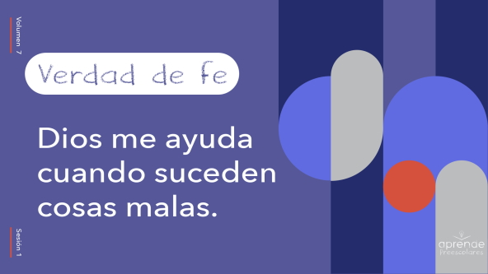

Cuando Dios nos ayuda, a veces es como si peleara a nuestro lado. Vamos a practicar juntos la Verdad de fe. Cierren el puño *(cierra el puño)* y den un puñetazo al aire para recordar que Dios lucha contra las cosas malas. ¿Listos? **Dios me ayuda cuando suceden cosas malas.** ¡Genial! A veces las cosas malas duran mucho. Así que ahora daremos un puñetazo y diremos la Verdad de fe «en cámara lenta». ¿Listos? **Dios me ayuda cuando suceden cosas malas.**

**Qué enseña la Biblia**

¡Muy bien! Me gusta que la Verdad de fe siempre nos enseña una verdad sobre Dios y su Palabra. Veamos qué hace Lizzy para ver qué más aprenderemos hoy.

• *Mostrar el* ***Video Lección bíblica A.***

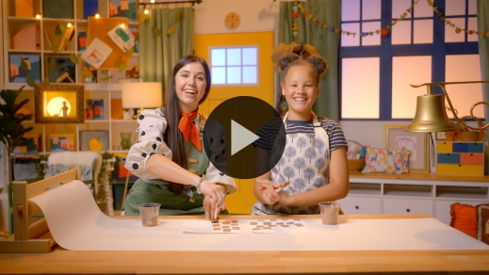

¡Aprenden muy bien el Versículo de fe! Este versículo nos enseña que podemos enfrentar cualquier cosa que se nos cruce en el camino porque nuestra fuerza viene de Jesús. Por esto aprendemos juntos este versículo de la Biblia.

**Adoración**

Cuando dedicamos tiempo a aprender sobre Dios y su Palabra, no ponemos tanta atención a lo que pasa a nuestro alrededor. Nos pasarán cosas malas, pero podemos enfocar nuestros pensamientos en Dios y recordar sus promesas. Cuando adoramos, le expresamos a Dios cuánto lo amamos.

**Alabanza**

¿Estás alegre porque Dios siempre está contigo? ¡Grita sí! *(Respuesta del grupo)*

¿Estás alegre porque Dios te ayuda? Sonríe de oreja a oreja y da vueltas. *(Respuesta del grupo)*

Digámosle a Dios que lo amamos. Señalen hacia arriba y digan: «Te amo, Dios» *(Respuesta del grupo)*

**Canto**

Una manera de mostrar a Dios lo mucho que lo amamos es alabándolo con canciones. Cantemos sobre lo grande y poderoso que es el Señor. Dediquemos un tiempo ahora para cantar y adorar a Dios.

• *Dirige a los niños en una o dos canciones. Lee la sugerencia al principio de la sesión.*

**Oración**

¡Muy bien! Es hermoso escucharlos cantar. Me sonrío al escucharlos decir a Dios lo grande que es. ¿Quieren saber algo muy interesante? *(Respuesta del grupo)* El Señor sonríe también cuando escucha que lo adoran. Además, a Él le gusta mucho también que le oremos. Hablemos con el Señor ahora. Cierren los ojos e inclinen la cabeza. Oremos.

|  |
| --- |
| Querido Dios, gracias porque siempre estás con nosotros. Gracias por ayudarnos cuando nos pasan cosas malas. Ayúdanos a recordar que podemos hacer cualquier cosa porque estás con nosotros. Amén. |

**Qué enseña la Biblia (continuación)**

Llegó la hora de nuestra historia bíblica. ¿Quieren escucharla? *(Respuesta del grupo)* Veamos qué hacen Lizzy y el Abuelo.

• *Mostrar el* ***Video Lección bíblica B.***

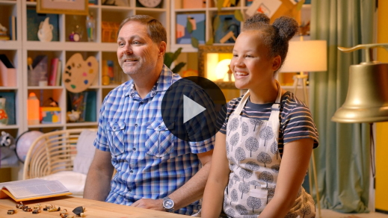

¡Ayudaron muy bien a Lizzy a descubrir las pistas! José tenía un gran problema. ¿Quién se había enojado con él? *(Escucha las respuestas)*. Así es. Sus hermanos se enojaron con él. ¿Por qué estaban tan enojados? *(Escucha las respuestas)*. ¡Exacto! Estaban enojados por los sueños de José y a ellos tampoco les gustó que su padre hiciera cosas especialmente lindas para José, como regalarle esa túnica excepcional. Sus hermanos se pusieron en su contra y lo vendieron a unos viajeros. A pesar de todas las cosas malas que le pasaron, José no estaba solo. Seguramente estaba asustado, pero Dios estuvo con él todo el tiempo.

**Respuesta personal**

• *Pon una melodía de adoración como música de fondo.*

Dediquemos un momento para responder a lo que aprendimos hoy. Tal vez no estemos pasando por una situación tan fea como la de José, pero es posible que tengamos otras dificultades. Por ejemplo, tú o algún ser querido tuyo tal vez esté muy enfermo. Quizás haya gente en tu familia que no se lleve bien, como les pasaba a José y a sus hermanos. Puede que a veces sientas miedo. Levanta la mano si estás pasando por situaciones difíciles como esas. *(Respuesta del grupo)*

Gracias por comentarlas. Quiero que sepas que puedes confiar que Dios está contigo cuando te suceden cosas malas. Hay algo que puedes hacer para recordar esa verdad, junta las manos así.

• *Junta las manos y apriétalas.*

Cuando junten las manos y las aprieten, recuerden que Dios está con ustedes. Pidamos a Dios que nos ayude a saber que nos ayudará sea lo que sea que enfrentemos.

• *Opcional: Los niños pueden repetir las frases de la oración a medida que las dices.*

|  |
| --- |
| Querido Dios, gracias por estar siempre conmigo. Cuando las cosas se pongan difíciles o tenga mucho miedo, ayúdame a confiar que tú estás conmigo y me ayudas en todo. Te amo. Amén. |

**Versículo de fe**

Una manera de aprender a confiar en las promesas de Dios es memorizar su Palabra. Repasemos juntos el Versículo de fe con los movimientos.

[Filipenses 4:13](https://ref.ly/logosref/Bible.Php4.13) (NTV)

Pues todo lo puedo hacer por medio de Cristo, quien me da las fuerzas.

• *Mostrar la* ***Diapositiva Versículo de fe.***

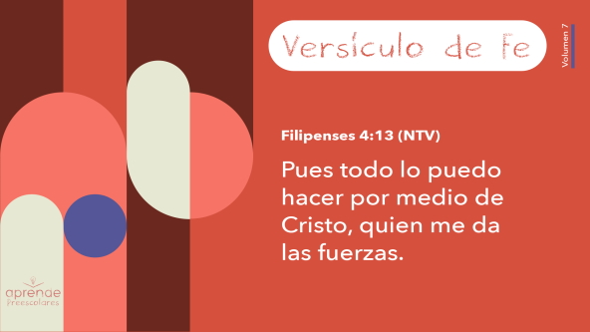

**Filipenses** *(manos en la cintura, extendidas, con las palmas hacia arriba)*

**4:** *(palmas juntas como en un aplauso)*

**13** *(las palmas abiertas como si fueran un «libro»)*

**Pues todo lo puedo hacer** *(señalarse el pecho con los pulgares)*

**por medio de Cristo**, *(señalar hacia arriba con ambos índices)*

**quien me da las fuerzas**. *(ambos brazos flexionados, mostrando los «músculos»)*

¡Maravilloso! ¡Aprenderán muy bien el Versículo de fe!

**Cierre**

¿Quién aprendió hoy más sobre Dios? *(Respuesta del grupo)* ¡Yo sí! Hoy adoramos al Señor y hablamos con Él. En la historia bíblica que vimos sobre José, aprendimos que cuando suceden cosas malas, podemos confiar en que Dios nos ayudará. Dios nunca nos dejará solos. Eso les recuerda nuestra Verdad de fe, ¿no? *(Respuesta del grupo)*

• *Reproducir el video del* ***Sonido Verdad de fe*** *(sonido de una campanilla)*

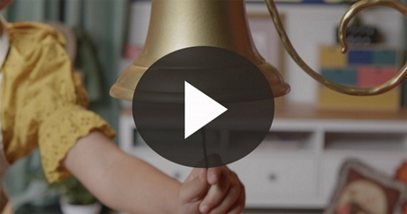

Repitamos la Verdad de fe una vez más. **Dios me ayuda cuando suceden cosas malas.**

• *Mostrar la* ***Diapositiva Verdad de fe****.*



A veces, tendremos que enfrentar grandes problemas, así que la gritaremos. ¿Listos? **Dios me ayuda cuando suceden cosas malas.** Otras veces, tendremos que enfrentar cosas que no son tan difíciles, así que la diremos en voz muy baja. ¿Listos? **Dios me ayuda cuando suceden cosas malas.**

**Transición a los grupos pequeños**

¡Felicitaciones! Llegó la hora de pasar a nuestros grupos pequeños para seguir aprendiendo.

• *Invita a los niños a reunirse con su grupo*.

|  |
| --- |
| ***Sugerencia para el líder****: Para formar los grupos, puedes organizar a los niños por edad o asignarles diferentes colores. Recuerda que algunos preescolares tal vez no sepan qué edad tienen. Una etiqueta adhesiva de color, una prenda de ropa o una cinta en la muñeca pueden servir para separar a los niños en diferentes grupos y ayudarlos a identificar el grupo pequeño que les corresponde.* |

**Grupo pequeño**

**25 minutos**

*Verifica la lista de materiales necesarios e instrucciones al comienzo de la sesión o, a continuación, en cada actividad.*

|  |
| --- |
| ***Sugerencia para el líder****: Los grupos pequeños pueden pasar de un círculo a otro para cambiar de actividad, o todos los grupos pueden realizar la misma actividad al mismo tiempo. Si decides que cambien de círculo, necesitarás contar con al menos un líder por círculo.* |

**Círculo 1**

**Conexión del grupo**

**Dios me ayuda**

|  |
| --- |
| ***Necesitarás***   * *Etiquetas o estrellas autoadhesivas de color, dos o tres por niño*   *No requiere preparación.* |

Hoy aprendimos que Dios nos ayuda cuando nos suceden cosas malas. El Señor nos ayuda cuando tenemos miedo, estamos enfermos o nos sentimos solos. Nos ayuda en cualquier lugar y en cualquier momento, estemos donde estemos. Él nos ayuda en la mañana y en la noche. Dios está siempre con nosotros.

• *Mostrar las etiquetas autoadhesivas.*

Acá tengo estas etiquetas autoadhesivas de colores. Cada uno de ustedes dirá diferentes maneras en que Dios nos ayuda. Cuando llegue tu turno, te daré una etiqueta para que la pegues en tu ropa. Empecemos.

• *Da tiempo a los niños para que comenten ideas de cómo Dios los ayuda. Luego entrega a cada uno una etiqueta autoadhesiva para que se la pongan.*

Eso me recuerda algo importante. ¿Qué les recuerda a ustedes? *(Respuesta del grupo)* Me recuerda nuestra Verdad de fe. Digámosla juntos. ¿Listos? **Dios me ayuda cuando suceden cosas malas.**

**Círculo 2**

**Manualidades**

**Crea una túnica**

|  |
| --- |
| ***Necesitarás***   * ***Hoja de actividad Grupo pequeño****, una hoja por niño* * *Objetos para decorar (etiquetas autoadhesivas, lápices con brillantina, etc.)* * *Crayolas, marcadores o lápices de color* * *Pegamento o pistolas con pegamento*   ***Preparación***   * *Imprimir copias de la* ***Hoja de actividad Grupo pequeño****, una copia por niño.* |

¿Qué le regaló el padre a José? *(Escucha las respuestas)*. José recibió una hermosa túnica de muchos colores. Acá tengo una figura de José con la túnica nueva.

• *Mostrar la* ***Hoja de actividad Grupo pequeño****.*

Pero, parece que le falta algo… ¿Qué es? *(Escucha las respuestas)*. No tiene colores ni nada especial. Mmm… ¿creen que pueden arreglar eso? *(Respuesta del grupo)*

• *Reparte copias de la* ***Hoja de actividad Grupo pequeño*** *y útiles para decorarla.*

Pueden hacer la túnica de José como más les guste. Pueden usar sus colores favoritos o adornarla a su gusto. Hagan una túnica con un diseño exclusivo.

• *Espera que los niños completen la actividad.*

¡Excelente! ¡Qué bien les quedaron las túnicas! ¿No es maravilloso saber que Dios estará siempre contigo? Así como Dios ayudó a José cuando le pasaron cosas malas, Él nos ayuda a ti y a mí.

• *Durante la actividad, interrúmpelos y practiquen la Verdad de fe:* **Dios me ayuda cuando suceden cosas malas.**

• *Reproduce el video del* ***Sonido Verdad de fe****. Recuerda la Verdad de fe aun si no puedes reproducir el sonido.*



**Círculo 3**

**Juego**

**A saltos por la vida**

|  |
| --- |
| ***Necesitarás***   * *Cinta adhesiva de pintor (del tipo que se despega fácilmente)*   ***Preparación***   * *Con la cinta de pintor, marcar en el piso una «carrera de obstáculos» (una rayuela para saltar en un pie, una línea recta para recorrer de puntillas, un espacio que haya que brincar, una silla para trepar, etc.)* |

¡Bien! ¡Cómo nos estamos divirtiendo! ¿Quién quiere jugar? *(Respuesta del grupo)* ¡Excelente! Para este juego tendrán que superar diferentes desafíos. Tendrán que saltar en un pie, andar de puntillas, brincar y trepar para superar los obstáculos. En cada parte del recorrido, dirán una parte del Versículo de fe. Los demás los acompañaremos con los movimientos.

• *Muestra a los niños cómo pasarán de una actividad a otra y cuándo decir cada frase del versículo:*

• [*Filipenses 4:13*](https://ref.ly/logosref/Bible.Php4.13)

• *Pues todo lo puedo hacer*

• *por medio de Cristo,*

• *quien me da las fuerzas.*

Cuando llegues al final, grita «¡Ya!» y regresa corriendo al grupo. Entonces, el niño que sigue en la fila enfrentará esos desafíos. No te preocupes si todavía no sabes de memoria todo el Versículo de fe, nosotros los ayudaremos a decirlo.

• *Cada niño se turna para recorrer la carrera de obstáculos.*

¡Son asombrosos! No se dieron por vencidos y superaron todos los obstáculos. Digamos el Versículo de fe juntos una vez más.

• *Repite el versículo con los movimientos.*

[Filipenses 4:13](https://ref.ly/logosref/Bible.Php4.13) (NTV)

Pues todo lo puedo hacer por medio de Cristo, quien me da las fuerzas.

**Círculo 4**

**Tiempo creativo**

**Fortaleciendo la fe**

|  |
| --- |
| ***Necesitarás***   * *Cuatro palitos de helado por grupo*   ***Preparación***   * *Mirar el video sobre cómo hacer un búmeran con palitos de helado (*[*https://www.youtube.com/watch?v=5pHhXr7fBtM*](https://www.youtube.com/watch?v=5pHhXr7fBtM)*)* * *Probar hacer el búmeran.* |

¿Alguna vez trataron de hacer algo realmente difícil ustedes solos? *(Respuesta del grupo)* ¡Yo sí! En general, hago algo, pero la mayoría de las veces, no logro terminarlo bien.

• *Usa tres palitos de helado para formar un triángulo mientras comentas lo siguiente.*

En la vida, a veces encontramos situaciones difíciles. Ya sea porque enfrentamos cosas malas como una enfermedad o porque alguien ya no quiere ser nuestro amigo. Cuando tratamos de superar la situación nosotros solos, es como si quisiéramos que este triángulo mantuviera la forma sin nada que lo ayudara a quedarse en el lugar.

• *Trata de levantar el triángulo.*

Se desarma. Cuando pasa eso, podría darme por vencido. Podría pensar que es imposible y abandonar los palitos o… podría tratar de hacer otra cosa. ¿Qué creen que debería hacer? *(Respuesta del grupo)* ¡Seguir probando!

• *Armar el búmeran con los cuatro palitos.*

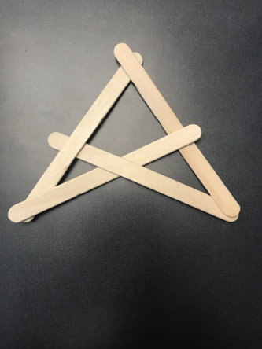

¡Funcionó! Agregar este cuarto palito se parece a lo que pasa cuando confiamos en la ayuda de Dios. No tenemos que arreglárnoslas por nosotros solos. Cuando nos pasan cosas malas, Dios nos ayuda.

¿Cuándo has necesitado la ayuda de Dios para enfrentar algo realmente difícil? *(Escucha las respuestas)*. La verdad es que sí tuvieron que enfrentar cosas difíciles y necesitaron ayuda. Me alegro de tener a Dios para que nos ayude.

• *Opcional: Ora por las necesidades que los niños compartieron.*

**Despedida**

• *Reproducir el video del* ***Sonido Verdad de fe*** *(sonido de una campanilla)*



• *Mostrar la* ***Diapositiva Verdad de fe.***



¡Qué bien escucharon y participaron hoy! Antes de irnos, digamos juntos la Verdad de fe una última vez. **Dios me ayuda cuando suceden cosas malas.** ¡Nunca olviden esta verdad! La pasé muy bien aprendiendo más sobre Dios con ustedes. ¡Hasta la próxima!

• *Los niños llevan a casa la* ***Hoja de actividad Grupo pequeño****.*

• *Recuerda a los padres que tengan los* ***Devocionales familiares*** *con sus hijos y que los encontrarán en la aplicación.*

• *Recuérdales también la fecha y hora de la siguiente sesión.*